Муниципальное бюджетное учреждение дополнительного образования
Центр развития творчества детей и юношества

ПОЗНАВАТЕЛЬНО-ТВОРЧЕСКИЙ ПРОЕКТ
«ЧУДЕСНЫЙ МИР НАРОДНОГО
ТВОРЧЕСТВА»
ПО МУЗЫКЕ И РИТМИКЕ

Подготовили и провели педагоги
дополнительного образования:
Иванова Марина Анатольевна
Тарасова Ирина Владимировна

г. Воронеж
2020 г.
Вид проекта: долгосрочный.
Тип проекта: познавательно – творческий.
Целевая аудитория:
педагоги, родители, обучающиеся 5-6 лет.
Актуальность: В настоящее время Россия переживает один из непростых исторических периодов. И самая большая опасность, подстерегающая наше общество сегодня – это разрушение личности. Сегодня материальные ценности доминируют над духовными, поэтому, зачастую, у детей искажены представления о добре, милосердии, великодушии, справедливости, теряется связь с семьей, природой, истоками своей культуры.
В молодых семьях часто вопросы воспитания патриотизма, гражданственности, духовности не считаются важными. Стоит отметить, что многие современные воспитательно-образовательные инициативы направлены на качественное наращивание знаний и навыков детей, но параллельно с этим процессом должно идти духовно-нравственное воспитание, в основе которого – развитие личности.
В связи с этим встает проблема переосмысления ценностных теорий дошкольного детства. Большое значение приобретает овладение народным наследием, естественным образом приобщающего ребенка к основам культуры. Стало очевидным необходимость возрождения добрых семейных, народных традиций.
«Мы должны не просто уверенно развиваться, но и сохранить свою национальную и духовную идентичность, не растерять себя как нация. Быть и оставаться Россией».
В. В. Путин. Послание Федеральному собранию. 12.02.2018 года.
Реализация данного проекта позволит привлечь внимание и интерес дошкольников к народному творчеству, ведь именно в нём нужно искать истоки наших характеров, взаимоотношений, исторические корни. Фольклорные произведения русского народа помогут приобщить ребёнка к миру духовных, нравственных ценностей.
Цель проекта: создание условий для приобщения детей старшего дошкольного возраста к русской народной культуре и сохранении народных традиций.
Задачи:
Предметные:
- Расширение знаний о разнообразных формах русского народного фольклора.
- Знакомство детей с русскими народными обрядами, песнями, играми, танцами (плясками, хороводами), стилями народной живописи.
- Развитие эмоционального восприятия народной музыки в процессе различных видов музыкальной деятельности.
- Знакомство детей с русскими народными инструментами, закрепление умения играть на шумовых народных инструментах.
- Формирование у детей жизненно-важных двигательных навыков, способствующих укреплению здоровья.
- Обучение упражнениям, направленным на развитие опорно-двигательного аппарата (правильная осанка и профилактика плоскостопия).
- Знакомство с основными узорами хоровода (змейка, плетень, улитка, ручеёк).
- Закрепление навыков ведения хоровода и исполнения русских танцевальных движений под музыку.
- Закрепление навыков ориентировки в пространстве: перестраиваться по ориентирам, передавать простейший танцевальный рисунок.
- Развитие и совершенствование музыкальных, танцевальных навыков и умений, творческих способностей в процессе игровой и импровизационной деятельности.
- Закрепление навыков инсценирования и умения воплощать музыкальные образы в разнообразных импровизациях (народных играх, танцах).
- Закрепление умения выразительно передавать игровой образ в самостоятельной импровизации.
Метапредметные:
- Развитие умения принимать и сохранять учебную задачу, направленную на формирование и развитие двигательных навыков.
- Развитие умения общаться и взаимодействовать со сверстниками при решении различных музыкально-творческих задач.
- Развитие нравственной ценности личности, ее художественно-творческого потенциала.
- Формирование умения сотрудничать друг с другом в различных видах музыкальной деятельности.
- Формирование активной позиции в процессе ознакомления с музыкально-художественным народным творчеством.
- Пробуждение активного интереса и эмоционально-ценностного отношения к народным традициям (праздникам, обычаям).

Личностные:
- Воспитание устойчивого интереса и любви к народному искусству.
- Воспитание уважения к истории культуры, традициям своей страны и народному творчеству.
- Формирование уважительного и доброжелательного отношения к окружающим людям.
- Развитие коммуникативных навыков, формирование навыков сотрудничества со сверстниками и взрослыми.
- Формирование уважительного отношения к семье, осознание значимости семейных ценностей.
- Воспитание уважительного отношения к национальному художественному наследию, к своему народу, Родине.
Проблемные вопросы:
1. Нужно ли современным детям знакомиться с русским народным фольклором?
2. Что будет, если люди не узнают историю своего народа?
Материально-техническое обеспечение: учебные кабинеты, музыкальный зал, танцевальный зал, ноутбук, телевизор, музыкальный центр.
Демонстрационный материал: презентации на темы «Народные инструменты», «Календарные народные праздники», «Виды и стили народной росписи» видеоматериалы выступлений музыкантов народного оркестра. Иллюстрации с изображением народных инструментов, сюжетов народных праздников, сценок народного быта, шаблоны для работ по народной живописи.
Раздаточный материал: народные инструменты, атрибуты для танцев (платки, венки) по количеству участников, атрибуты для народных игр, материалы для творческих работ по изготовлению куклы.

План реализации познавательно – творческого проекта
«Чудесный мир народного творчества»
№ | Мероприятия | Сроки проведения
 | 1 этап. Подготовительный
1. | Постановка цели, задач, планирование проекта. | Сентябрь
 | Разработка конспектов тематических занятий, сценариев мероприятий. | Сентябрь
2. | Подборка художественного материала, видеофильмов по теме. | Сентябрь
3. | Постановка проблемной ситуации для дошкольников:  «Нужно ли современным детям знакомиться с русским народным фольклором?», «Что будет, если люди не узнают историю своего народа?». | Сентябрь
 | Работа с родителями
1. 1. | Проведение консультации для родителей: «Проектная деятельность в работе с дошкольниками. Знакомство с целями, задачами, этапами и актуальностью проекта». | Сентябрь
 | 2 этап. Основной
 | Работа с обучающимися
 | Проведение серий пятиминуток «Традиции и обычаи русского народа». | Октябрь
 | Проведение серий пятиминуток «Русские народные игры». | Октябрь
 | Игровая программа «Осень, осень в гости просим».  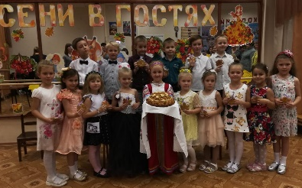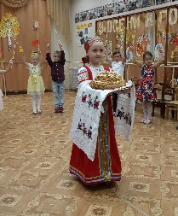 | Ноябрь
 | Посещение библиотеки - музея по теме: «Сказки бабушки Куприянихи».  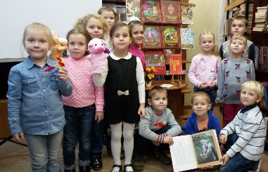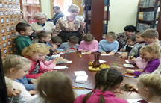 | Ноябрь
 | Проведение серий пятиминуток «Малые формы фольклора». | Декабрь
 | Проведение тематического занятия «Филимоновская ярмарка».  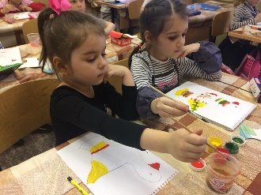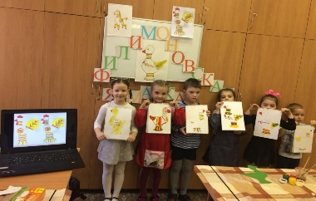 | Декабрь
 | Проведение комплексного тематического занятия «Наступили святки, запевай колядки».  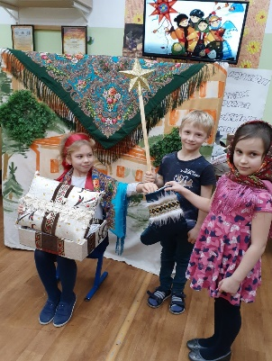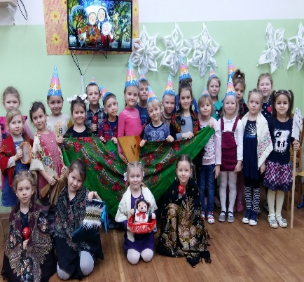 | Январь
 | Презентация «Календарные народные праздники». | Январь
 | Презентация «Народные инструменты», видеоматериалы выступлений музыкантов народного оркестра.  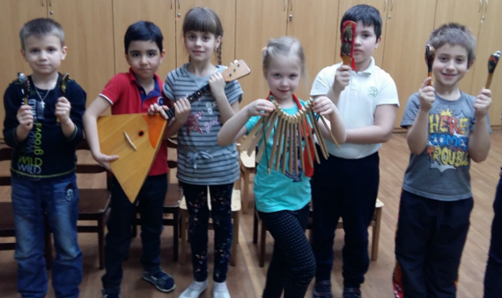 | Февраль
 | Проведение тематического занятия «У бабушки в гостях». | Февраль
 | Проведение тематического занятия «Как у наших у ворот».  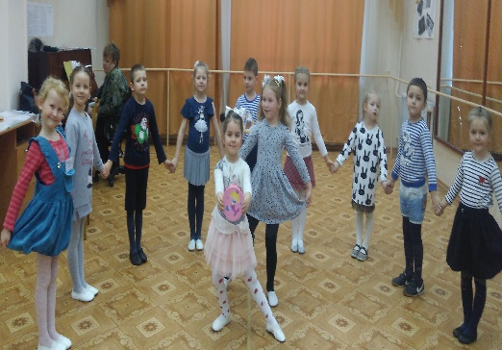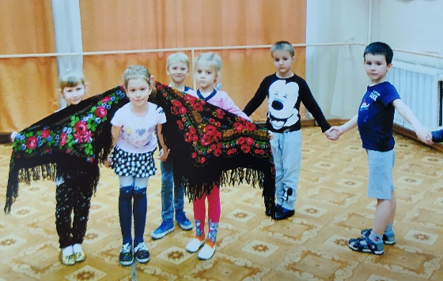 | Февраль
 | Игровая программа «Русская березка». | Апрель
 | Работа с родителями
1. | Проведение консультации «Народное творчество в жизни ребенка». | Сентябрь
2. | Проведение консультации «Роль фольклора в воспитании ребенка». | Октябрь
3. | Изготовление папки-передвижки «Малые формы фольклора». | Декабрь
4. | Разработка памятки: «Роль фольклора в развитии детей». | Ноябрь
5. | Изготовление творческого продукта «Кукла Веселушка». | Март
 | 3 этап. Итоговый
 | Работа с обучающимися
1. | Проведение творческой мастерской Изготовление куклы из разных материалов (лоскутков)  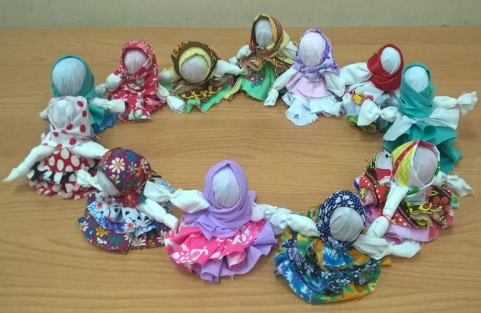 | Март
2. | Выставка и защита творческого продукта «Кукла Веселушка»  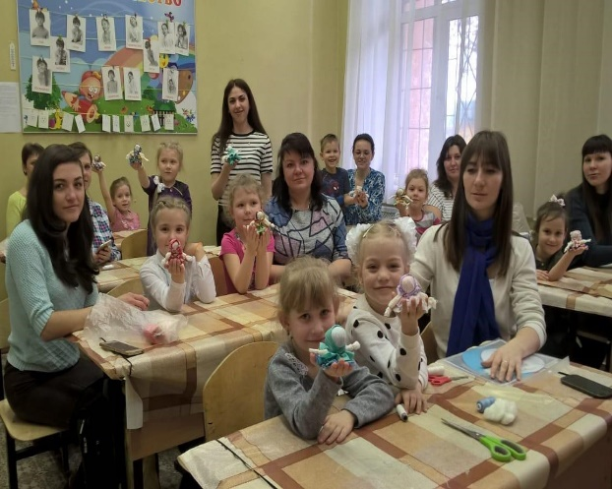 | Апрель
Ожидаемые результаты:
- вовлечение родителей в педагогический процесс ДОУ, укрепление заинтересованности родителей в сотрудничестве с ДОУ;
- приобщение детей к истокам русского народного творчества;
- знание детьми малых фольклорных форм;
- формирование знаний о культуре русского народа;
- понимание детьми жанра устного народного творчества;
- приобщение ребенка к миру духовных, нравственных ценностей;
- проведение игровой программы «Осень, осень в гости просим»;
- посещение библиотеки - музея «Сказки бабушки Куприянихи»;
- проведение творческой мастерской «Изготовление куклы из разных материалов» (лоскутков);
- выставка и защита творческого продукта: «Кукла Веселушка».
Рефлексия
В реализации проекта «Фольклор-душа народа» приняли участие дети и их родители 5-6 лет.
В результате работы над проектом «Чудесный мир народного творчества» дети познакомились с разнообразными формами русского фольклора, с народными песнями, хороводами, играми, стилями народной живописи; получили представление о народных традициях, обычаях, праздниках.
Закрепили и усовершенствовали исполнительские навыки в различных видах художественной, музыкально-игровой и танцевальной деятельности: игре на различных народных инструментах, исполнение народных плясок и хороводов, выразительное исполнение народных песен, свободной импровизации в играх, рисование народных узоров.
Проявляли интерес к народным праздникам и приняли активное участие вместе с родителями в праздничной-игровой программе.
Приобрели практический опыт (совместно с родителями) в изготовлении куклы из разных материалов.
По итогам реализации познавательно-творческого проекта «Чудесный мир народного творчества», основываясь на наблюдениях педагогов и отзывах родителей, можно сделать следующие выводы:
Дети стали интересоваться народной культурой: предлагали родителям поиграть в народные игры, использовали в играх народные считалки. У родителей, после проведённых бесед и изучения содержания папки-передвижки «Малые формы фольклора», так же проявился интерес к народному творчеству, некоторые дети изъявили желание заниматься в танцевальных кружках и в музыкальной школе.

Список литературы
1. Учебное пособие «Музыкальное развитие ребенка» Н.А.Ветлугина; М., 2008.
2. Методическое пособие для музыкальных руководителей И.Новоскольцева, И.Каплунова «Ладушки»; Санкт-Петербург, 2016.
3. «Русские народные праздники, игры, и забавы для детей» В.М.Петров, Г.Н.Гришина, Л.Д. Коротков; Сфера, 2000.
4. «Когда солнышко взошло» Г.Е.Левкодимов, Л.М.Фирсова; М., 1997.
5. «Детям о традициях и праздниках русского народа» В.П.Аникин и коллектив авторов.
6. «Русское народное детское творчество» Г.Науменко; Центрполиграф, 2001.
7. Учебное пособие «Русский детский фольклор» М.Н.Мельников; М.: Просвещение, 1986.
8. Учебное пособие «Детский фольклор» Э.В. Померанцева; М.: Просвещение, 1977.
9. «Детский народный календарь» Г.С.Виноградов; Л., 1991.
10. Календарные музыкальные праздники для детей старшего
дошкольного возраста: пособие для практических работников ДОУ. Зарецкая Н. В; М.: Айрис – пресс, 2004.

